**С 17 по 28 ноября** проводились мероприятия, посвященные **Дню матери**, который отмечается в этом году в воскресенье, **30 ноября.** В рамках данного праздника состоялся конкурс рисунков **«Подарок моей маме»,** в котором приняли участие **22 ученика** школы, наибольшее количество рисунков было от детей **6 «б» класса 8 человек**, классный руководитель **Белозерова Н.С.**

Проведен **конкурс эссе «Спасибо, родная, за жизнь и тепло»**, приняли участие **11 человек, три из них учащиеся 9 «а» класса,** классный руководитель Волосянко В.В., она же ведет русский язык.

Оформлены **фотовыставки** в классах **«Наши мамы лучшие на свете»**5-11 класс.

Состоялись **классные часы** с приглашением и поздравлением мам.

В школьной библиотеке оформлена **выставка книг «Образ матери в сердце моём».**

Дети готовили своим мамам подарки своими руками, рисовали открытки, писали стихи.

**26 ноября** с замечательной **лекцией «Семья и семейные ценности»** выступил **Генерозов А.А.** от Тюменской региональной общественной организации «Центр защиты материнства и детства **«Покров»,** сам многодетный отец, воспитывающий семерых детей и просто очень интересный, образованный человек.

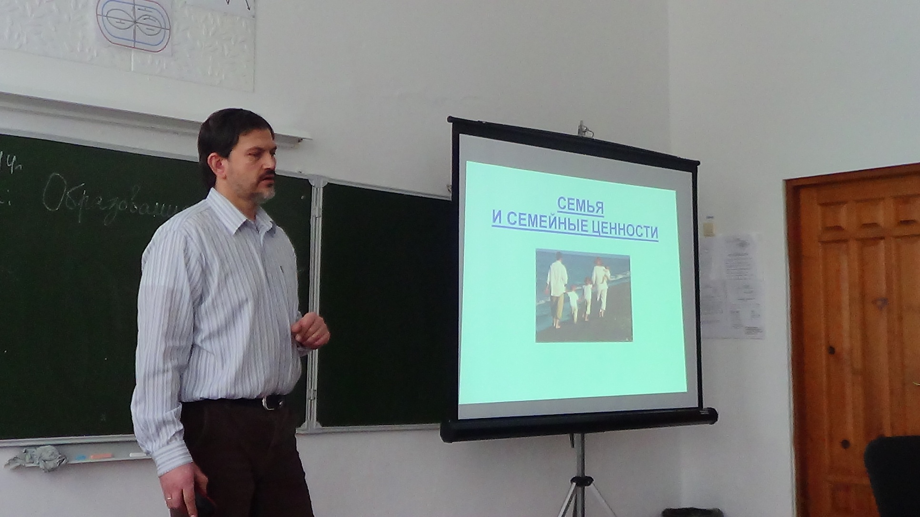

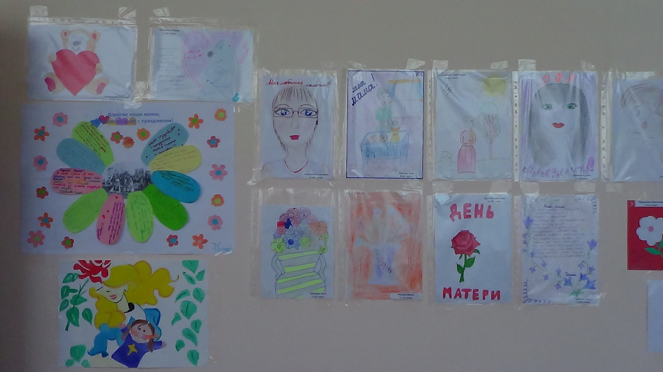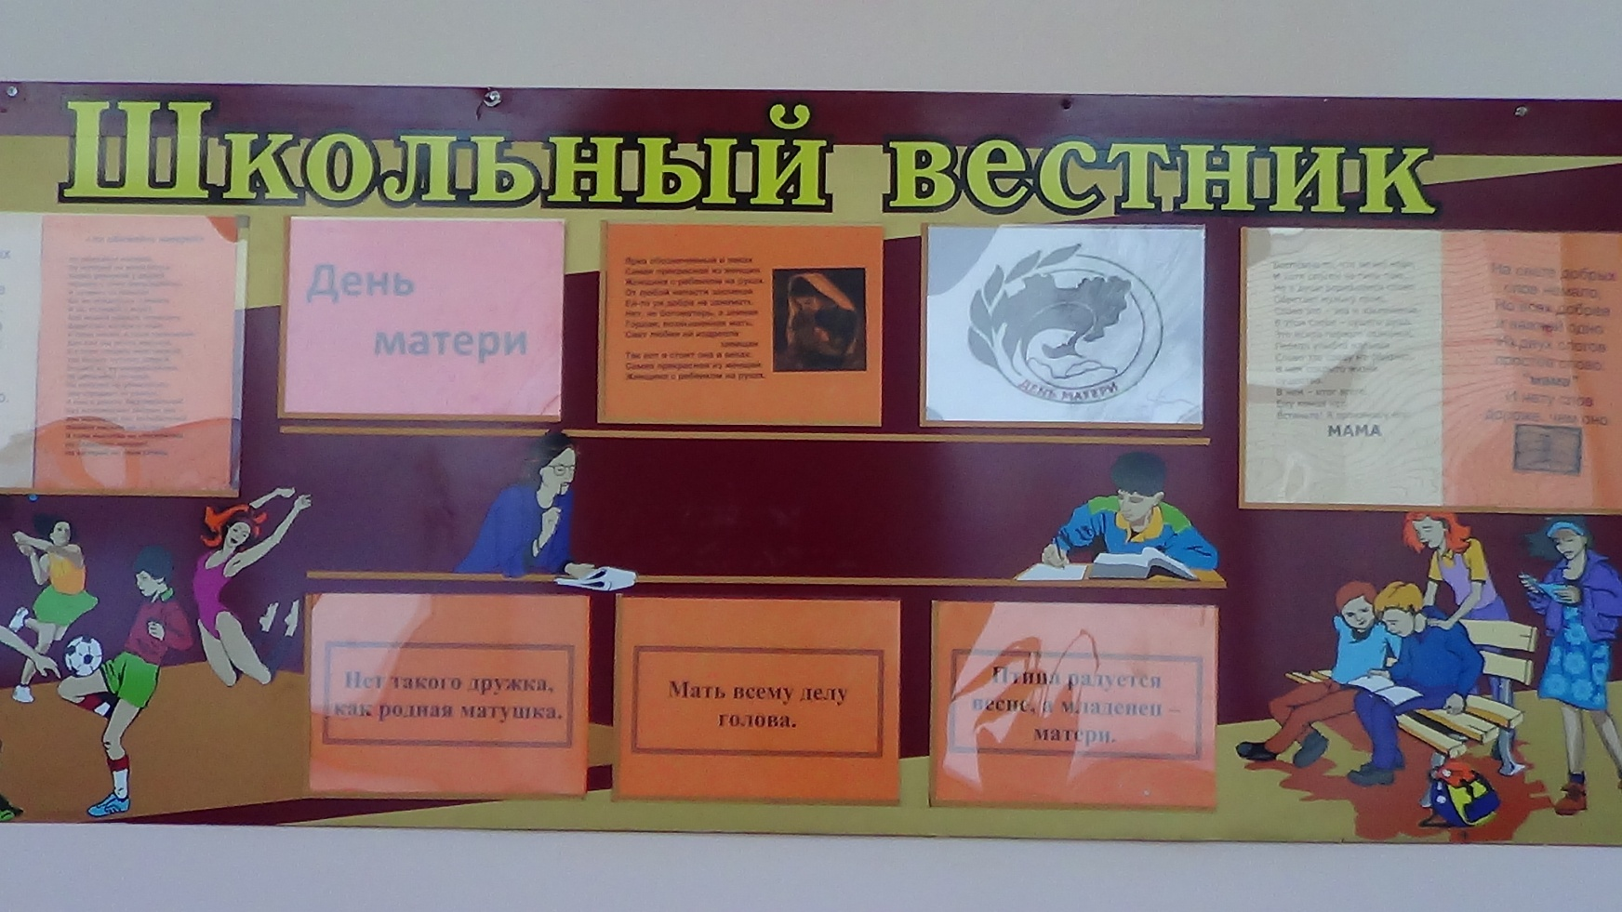

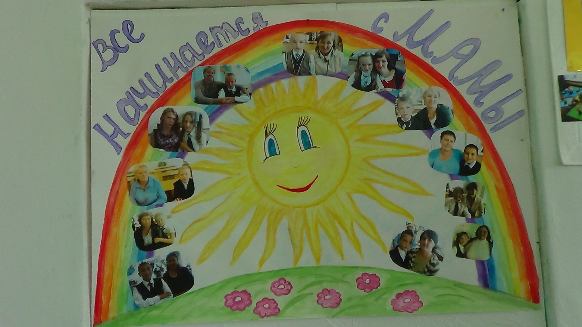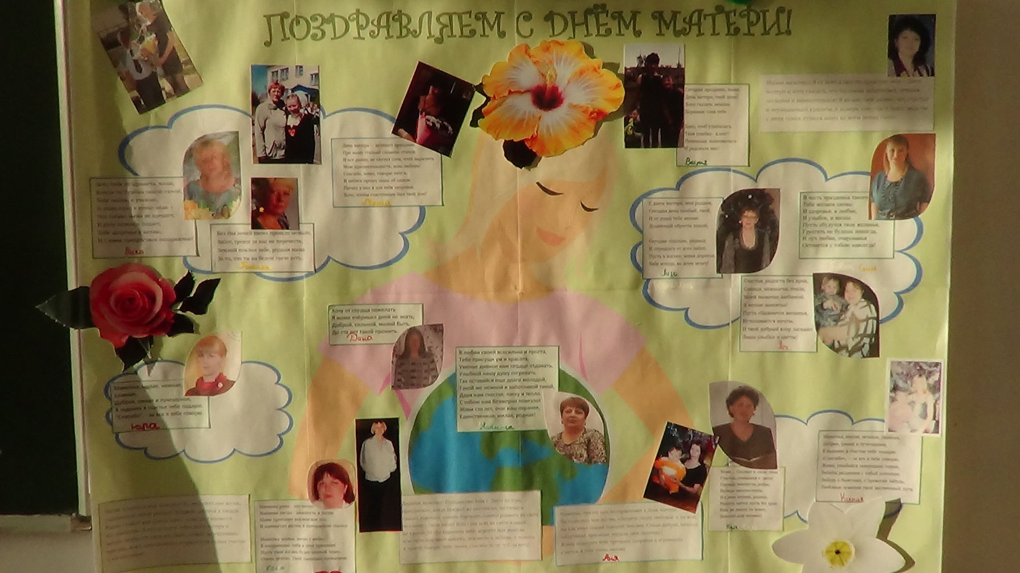

|  |  |
| --- | --- |
| **Конкурс рисунков «Подарок моей маме»** | **Конкурс эссе «Спасибо, родная, за жизнь и тепло»** |
| Миронова Анна 5 «а» класс | Мергина Дарья 6 «а» класс – 1 место |
| Ударцева Катя 5 «а» класс | Юрова Валерия 7 «б» класс – 2 место |
|  |  |
| Мергин Миша 5 «а» класс | Макарова Елена 9 «а» класс |
| Краснова Арина 5 «б» класс | Васичева Юлия 9 «а» класс – 2место |
| Зайцева Надя 5 «б» класс | Дырцева Алена 9 «б» класс – 3 место |
| Журавлева Валентина 6 «а» класс | Успанова Мадина 10 «а» класс – 1 место |
| Колесникова Александра 6 «а» класс | Свалова Марина 10 «б» класс |
| Копотилова Анна 6 «б» класс | Волосянко Юрий 6 «б» класс – 2 место |
| Крючкова Дана 6 «б» класс – 3 место | Казанцева Дарья 9 «а» класс |
| Макерова Мария 6 «б» класс – 2 место | Ступак Светлана 11 «б» класс |
| Дрыгина Светлана 6 «б» класс | Белоусова Елизавета 11 «б» класс |
| Зенкина Яна 6 «б» класс – 3 место |  |
| Воронцова Елизавета 6 «б» класс– 1 место | **Выпуск фотогазет о маме** |
| Ефремова Ксения 6 «б» класс | 5 «б» и 6 «б» |
| Постовалова Виктория 6 «б» класс | Газета подарок маме от 7 «б» |
| Калугина Полина 9 «а» класс – 1 место |  |
| Шарова Дарья 9 «а» класс – 1 место |  |
| Казаковская Наталья 9 «б» класс |  |
| Успанова Мадина 10 «а» класс – 2 место |  |
| Захарчева Вероника 10 «б» класс – 3 место |  |
| Белозерова Милена 8 «а» класс |  |